PENGEMBANGAN SUMBER DAYA MANUSIA DI DINAS TENAGA KERJA KOTA BANDUNG

SKRIPSI
Diajukan untuk memenuhi syarat dalam menempuh Ujian Sidang Sarjana Program Strata Satu (S1) pada Program Studi Administrasi Publik

Oleh
Nadya Anissa Agniarani
152010231

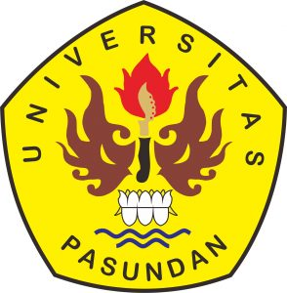

PROGRAM STUDI ILMU ADMINISTRASI NEGARA
FAKULTAS ILMU SOSIAL DAN ILMU POLITIK
UNIVERSITAS PASUNDAN
BANDUNG
2019

